Для чего нужна трудовая деятельность в детском саду
Трудовое воспитание дошкольников является одним из ведущих компонентов развития волевых, интеллектуальных и творческих способностей ребёнка, эффективным приёмом формирования культуры социальных отношений. Разумно организованный труд развивает физический потенциал, пространственное восприятие мира, укрепляет здоровье ребёнка.
Будущее отныне принадлежит двум типам людей: человеку мысли и человеку труда. В сущности, оба они составляют одно целое, ибо мыслить — значит трудиться.
Виктор Гюго
Стратегическая цель трудового воспитания — формирование позитивного отношения к труду. Реализовать эту цель можно двумя путями:
- Сформировать понимание ценности и социальной значимости труда.
- Развить и усовершенствовать элементарные трудовые умения и навыки, воспитывая трудолюбие, организованность и ответственность.
Мотивы детского труда могут быть разными:
- похвала и высокая оценка детских усилий со стороны взрослых;
- самоутверждение в среде сверстников;
- желание помочь взрослым и товарищам, принести реальную пользу;
- внутренний интерес к освоению новых умений, стремление ощутить себя взрослым и самостоятельным.

Особенности трудового воспитания для разных возрастных групп
Трудовое воспитание малышей начинается с двухлетнего возраста, когда на первый план выходит становление и развитие базовых навыков самообслуживания, и продолжается до семи лет. В целом трудовое воспитание ориентируется на разнообразные задачи, по-разному реализуемые в тех или иных видах деятельности.

Содержание трудового воспитания для детей младших групп
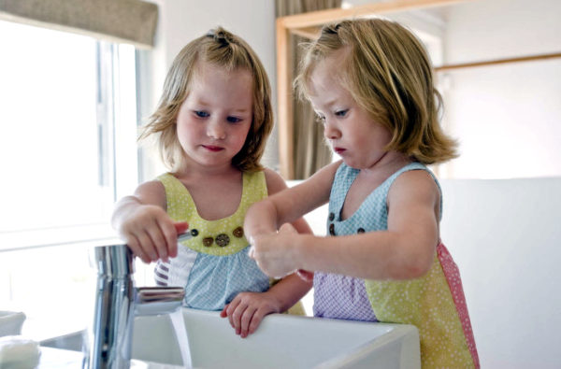
В работе с малышами необходимо развивать у них элементарные навыки самообслуживания
Малыши в младших группах уже вовлекаются в приемлемую для них трудовую деятельность:
- Самообслуживание в этом возрасте сосредоточено на следующих задачах:
  - развивать элементарные навыки обслуживания самого себя (во время раздевания, одевания, мытья рук, приёма пищи, содержания в порядке рабочего стола);
  - воспитывать аккуратность, внимательность и самостоятельность во время еды (пользоваться столовыми приборами, салфеткой);
  - стимулировать внутреннюю потребность к чистоплотности и опрятности (самостоятельно мыть руки с мылом, умываться, вытирать лицо полотенцем, пользоваться расчёской, замечать непорядок в одежде и пытаться устранить его с помощью взрослых);
  - поддерживать позитивный эмоциональный настрой детей;
  - обогащать и активизировать словарь путём пополнения его новыми названиями предметов одежды.
- Хозяйственный труд в бытовой сфере — развитие базовых навыков:
  - аккуратно складывать игрушки;
  - помогать сервировать стол;
  - сгребать сухие листья на игровой площадке;
  - убирать лопатками снег со ступенек, дорожек.
- Труд в природе — формирование навыков заботливого и ответственного отношения к животным и растениям (дети трудятся вместе со взрослыми):
  - помощь в сборе зрелых плодов и семян;
  - забота о зимующих птицах;
  - уход за комнатными растениями;
  - посев семян.

Содержание трудового воспитания для детей средней группы
Для детей 4–5 лет трудовое воспитание в детском саду наполнено следующим содержанием:
- Самообслуживание:
  - приучать аккуратно складывать и вешать одежду, следить за её чистотой;
  - совершенствовать ранее приобретённые навыки гигиены;
  - развивать навыки поведения в коллективе, обучать вежливому взаимодействию с товарищами, умению обратиться с просьбой и поблагодарить за оказанную поддержку.
- Хозяйственный труд:
  - постепенное расширение поля деятельности: полная сервировка стола, стирка кукольной одежды, подметание дорожек на площадке, наведение порядка на стеллажах;
  - развитие трудовой инициативности, самостоятельности и активности во время выполнения трудовых поручений.
- Труд в природе — усложнение трудовых действий:
  - полив цветов и грядок на огороде;
  - самостоятельный посев семян и сбор урожая;
  - подготовка корма для обитателей животного уголка;
  - формирование заботливого отношения к животным и растениям и чувства ответственности.
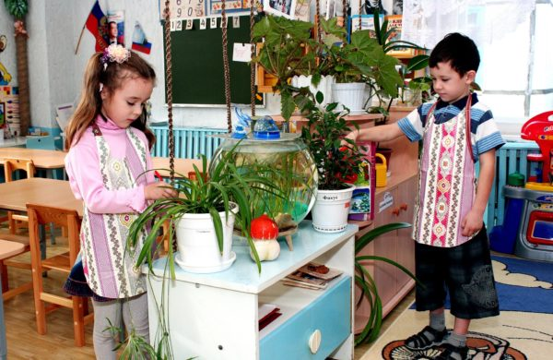
Воспитанники средней группы ухаживают за комнатными растениями в уголке природы

Содержание трудового воспитания для детей старшей и подготовительной групп
Для детей 6–7 лет трудовое воспитание в детском саду задействует следующее:
- Самообслуживание:
  - освоение новых умений и навыков: ежедневная чистка зубов, уборка постели, содержание в чистоте и порядке одежды и обуви;
  - формирование чуткого, предупредительного и уважительного отношения к окружающим.
- Хозяйственный труд:
  - развитие навыков самостоятельной организации труда: содержание в порядке инвентаря, умение подобрать нужный инструмент и правильно его использовать;
  - формирование чувства ответственности в процессе выполнения систематических обязанностей дежурных: следить за чистотой в игровой комнате и на площадке, проводить мелкий ремонт книг и игрушек, помогать малышам.
- Труд в природе — увеличение объёма обязанностей:
  - пересадка комнатных растений, подкормка и опрыскивание;
  - уход за аквариумом;
  - подготовка почвы, выращивание и высадка рассады;
  - сбор семян для зимующих птиц;
  - наблюдение за развитием растений, формирование умения различать и правильно называть растения по внешним признакам (окраска цветов, форма листьев, стебель);
  - формирования навыка ведения дневника наблюдений, умения систематически зарисовывать изменения, которые они заметили в развитии растений или поведении обитателей живого уголка.
- Занятие ручным и художественным трудом на занятиях по конструированию, аппликации, лепке (начиная со средней группы) — изготовление игрушек и поделок из бумаги, природного и бросового материала, украшение творческими работами интерьера группы. Продуктивная деятельность развивает мелкую моторику, фантазию, пространственное и конструктивное мышление, способствует формированию чувства прекрасного, совершенствует морально-волевые личностные качества.

Как организовать трудовую деятельность малышей
Достижение целей трудового воспитания детей более эффективно, когда педагог задействует целый комплекс мер, включая элементы трудовой деятельности в повседневную жизнь группы.

Формы детского труда
В дошкольном образовательном учреждении можно применять следующие формы детского труда:
- Коллективные и индивидуальные поручения — задания, которые даются с учётом уровня развития ручных умений, а также возрастных и индивидуальных особенностей:
  - малышей включают в активную деятельность с помощью несложных и конкретных поручений (расставить тарелки на столе, принести лопатку, собрать игрушки в коробку);
  - детям постарше можно усложнить задачу и поручить стирку кукольных вещей, мытьё игрушек, подметание дорожек;
  - детям старшего дошкольного возраста поручают самостоятельную уборку книжных стеллажей и полок с игрушками, простой ремонт книг, коробок для настольных игр. Поскольку навыки самостоятельной и совместной работы развиты ещё слабо, воспитатель терпеливо разъясняет способы выполнения задания, помогает детям распределить обязанности внутри группы, согласовать общие действия, убрать инвентарь и инструменты после выполнения работы, кроме того, приучает к уважительному и внимательному отношению друг к другу, старается сформировать основы коллективного труда.
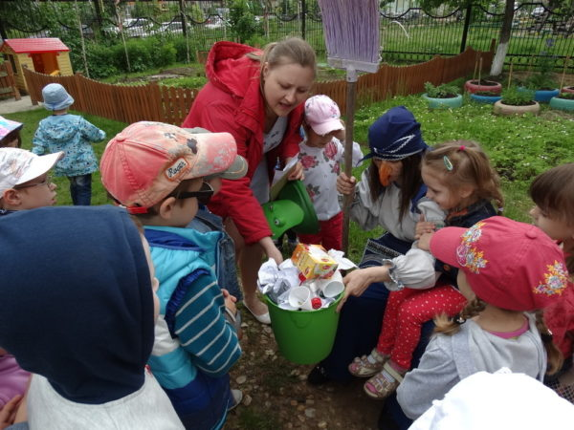
Позволить ребятам внести свой вклад в уборку территории — полезно для их трудового воспитания
- Ежедневные дежурства — обязательное выполнение детьми трудовых обязанностей в интересах коллектива:
  - Четырёхлетние дети постепенно включаются в выполнение работ, связанных с дежурством по столовой. Каждый стол накрывает один ребёнок. Воспитатель помогает, подсказывает, контролирует, оценивает качество выполненной работы, благодарит за проявленные трудолюбие и старательность. Со второго полугодия составляется график дежурств по подготовке рабочих столов к занятиям по лепке, рисованию, конструированию; как правило, дети работают в парах.
  - Старшие дошкольники систематически ухаживают за растениями в уголке природы.

Видео: дежурство в детском саду (старшая группа)

Приёмы трудового воспитания
В ходе работы по трудовому воспитанию педагог может использовать самые разнообразные приёмы, при необходимости сочетая их друг с другом.

Наглядные приёмы
Применение картинок, наглядных пособий и т. п. необходимо для лучшего усвоения информации детьми:
- наблюдение за профессиональной деятельностью взрослых, экскурсии;
- рассматривание картинок и сюжетных иллюстраций по теме, схем-моделей, алгоритмов в рисунках;
- демонстрация:
  - выбора инвентаря или инструмента;
  - способа организации рабочего места;
  - последовательности выполнения операций, уборки.

Словесные приёмы
Словесные приёмы помогут в воспитании даже самых маленьких дошколят:
- рассказ воспитателя, пояснения и советы;
- беседы:
  - «Любимые игрушки»;
  - «Наведём порядок в нашем доме»;
  - «Пришли гости»;
  - «Маленькое дело лучше большого безделья».

Чтение художественной литературы
В детской литературе обыграно и описано большое количество поучительных историй:
- Братья Гримм «Голый король», «Храбрый портной»;
- А. Лопатина «Золотая иголочка»;
- В. Маяковский «Кем быть»;
- С. Михалков «А что у вас?», «Все сам»;
- Дж. Родари «Чем пахнут ремёсла?», «Какого цвета ремёсла?»;
- В. Драгунский «Сверху вниз, наискосок»;
- Я. Аким «Неумейка»;
- А. Барто «Девочка чумазая»;
- Л. Воронкова «Маша-растеряша».

Игровые приёмы
Игра является одним из лучших методических средств в дошкольных образовательных учреждениях. Воспитатель может использовать для целей трудового воспитания ролевые, дидактические, театрализованные игры. Многие из них основаны на простых принципах (подбор подходящей картинки или разгадывание загадок) и адаптируются воспитателем под актуальные педагогические задачи.
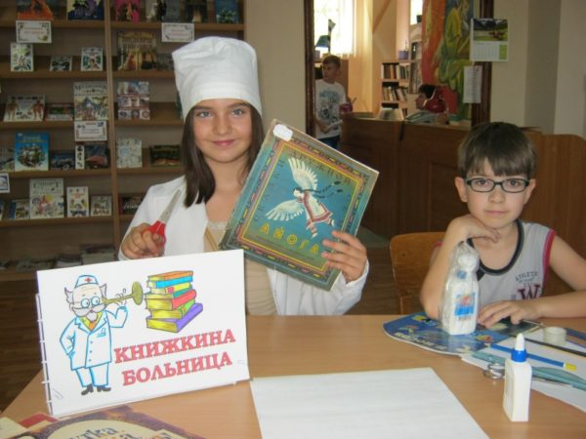
Сочетание игры и трудовой деятельности даёт отличный эффект: дети запоминают, что трудиться — приятно
Примеры дидактических игр:
- «Чьи это предметы?»;
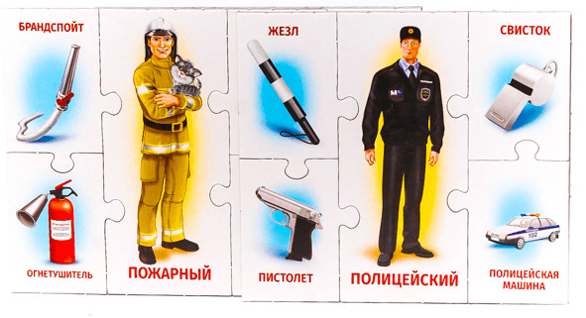
Играть в «Чьи это предметы» можно, предъявляя детям такие пазлы
- «Подбери нужные картинки»;
- «Угадай профессию»;
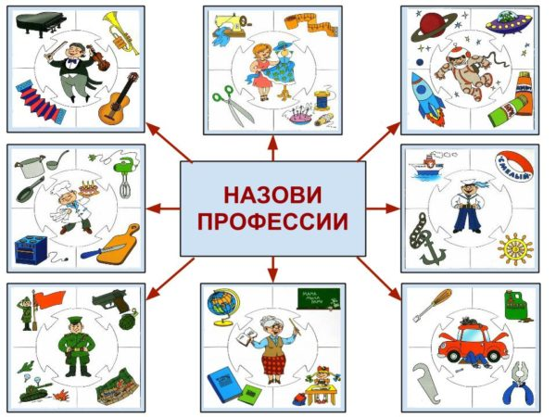
Материалы для многочисленных дидактических игр можно скачать из сети и распечатать самостоятельно
- «Свари суп и компот»;
- «Угадай на вкус»;
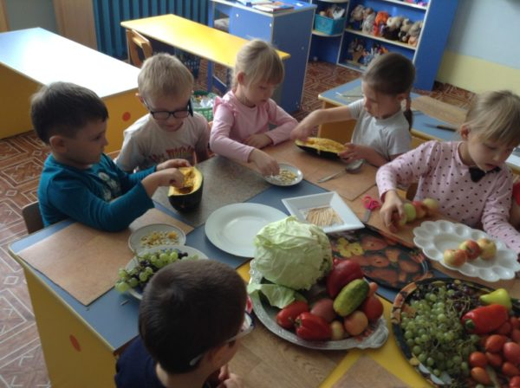
Игра «Угадай на вкус» — начальная ступень на пути в мир кулинарного труда
- «Времена года»;
- «Угадайте, что я делаю»;
- «Четвёртый лишний»;
- «Одень куклу»;
Игра поможет донести до детей знания о различных профессиях
- «Что растёт в саду и в огороде?».
Сюжетно-ролевые игры:
- «Чаепитие»;
- «Накроем стол для кукол»;
- «Принимаем гостей»;
- «Строители»;
- «Магазин»;
- «Поликлиника».
Игровые ситуации:
- «Научим Хрюшу одеваться»;
- «Помоги Пятачку»;
- «Мыльные пузыри»;
- «Чистые ладошки».

Практические приёмы
К ним относятся:
- совместное с ребёнком выполнение трудовых операций;
- поэтапная самостоятельная работа детей.

Как организовать занятие по трудовому воспитанию
Занятие в детском саду традиционно имеет свою логическую структуру:
- Вводная часть, мотивация (до пяти минут) — обычно включает приёмы, способствующие развитию чувства единения, созданию благоприятного психологического настроя, например, взяться за руки, посмотреть друг другу в глаза, улыбнуться.
- Основная часть (от 10 минут в младшей группе до 30 минут в подготовительной) — непосредственная трудовая деятельность, самостоятельная работа детей, игры, символическое путешествие, задания и упражнения на релаксацию или с целью интеллектуального и творческого развития ребёнка.
- Рефлексия, выводы (2–3 минуты) — подводя итоги занятия, педагог благодарит детей за участие, интересуется мнением детей по поводу проведённых игр. Ориентировочные вопросы для завершения:
  - Расскажите, чем мы сегодня занимались?
  - Что научились делать?
  - Что понравилось и было интересным?
  - Какое у вас настроение после занятия?
  - Что нового вы узнали?
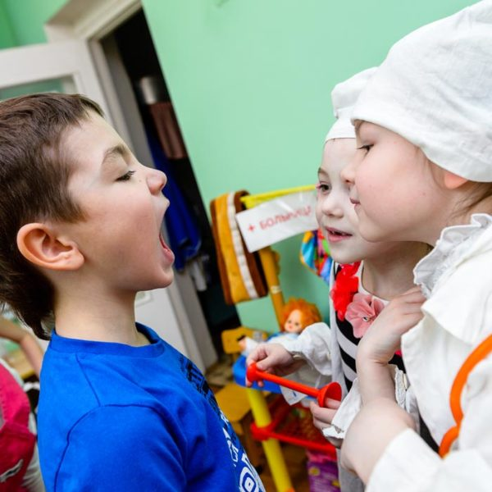
Дети с энтузиазмом примеряют на себя роли взрослых-специалистов
Вводную часть занятия важно провести необычно, интересно, увлекательно и творчески. Необычное, интересное начало занятия создаст позитивный эмоциональный настрой, пробудит познавательный интерес, подтолкнёт к поисковой деятельности и желанию экспериментировать. Эффективными мотивационными приёмами могут стать:
- сюрпризный момент, выстраиваемый вокруг оригинальной сюжетной легенды, связанной с появлением игрушечного персонажа или виртуального обращения сказочного героя, который расскажет о своей проблеме, обратится с просьбой о помощи, вовлечёт в диалог или познавательную игру, пригласит детей в весёлое путешествие;
- чтение фрагмента произведения художественной литературы, потешек, поговорок, стихотворений и загадок;
- разнообразные игры;
- беседа с детьми;
- музыка, демонстрация иллюстраций и познавательных презентаций, видеоматериалов или мультипликационных фильмов.

Видео: сюжетно-ролевая игра «Библиотека»

Методические материалы и пособия по трудовому воспитанию
В зависимости от возраста воспитанников и задач, стоящих перед педагогом, он может подобрать для детей оптимальный вариант среди множества пособий.

Фотогалерея: презентация «Все профессии важны, все профессии нужны»

Фотогалерея: схемы и рисунки для детского труда и тематического оформления группы

Таблица: пословицы и поговорки о труде
Тема | Примеры пословиц и поговорок
О необходимости и пользе труда | - Без труда не вытащишь и рыбку из пруда.  - Труд — всему отец.  - Только труд кормит человека.  - Без труда нет и покоя.  - Без труда нет жизни на земле.  - Пока спина не взмокнет — поле не вспашешь.  - Лёжа на спине, волк добычи не схватит.  - Терпенье и труд все перетрут.  - Ремесло есть не просит, а само кормит.  - Хочешь есть калачи — не сиди на печи.  - Любишь кататься — люби и саночки возить.  - Не поющий на пахоте — зимой воет.  - Кто весной не сеет, тот осень не жнёт.  - Работаешь, не поев — телу убыток, ешь, не поработав — дому убыток.
О награде за труд | - Работа трудна, да трудовой хлеб слаще мёда.  - Кто работает, тот и хлеба поест.  - Начало работы терпкое, конец же сладок.  - Труд и терпение превращаются в золото.  - Кончил дело — гуляй смело.  - Друг сделал — телу легче, сам сделал — душе легче.  - Труд, труд и ещё раз труд — вот где огромное богатство.  - Весенний день — год кормит.  - Работай до поту, поешь в охоту.  - У кого умелые руки, тот и мёд ест.  - На дне терпения оседает золото.
О социальном одобрении | - По вещам узнают мастера.  - Ценят не папаху и не слова, а каждодневные дела.  - Любишь почёт — люби и труд.  - Землю красит солнце, а человека — труд.  - Хозяин земли тот, кто её пашет.  - Птицу узнают в полете, человека — в работе.  - Яблоню любят плодовитую, а человека деловитого.  - Труд земледельца велик и почётен.
О разном | - Веселись, играй, да дело знай.  - Делом спеши, да людей не смеши.  - Глаза боятся, а руки делают.  - Не ошибается тот, кто ничего не делает.  - Веселись, играй, да дело знай.  - Кто, согревшись, бросает шубу, а насытившись — хлеб, тот глуп.  - Недаром говорится, что дело мастера боится.  - Руки делают, а голова отвечает.  - Маленькое дело лучше большого безделья.  - Не топор тешет, а плотник.  - Бегство лечит от страха, работа от бедности.  - Берись дружно — и не будет грустно.
О лени и хвастунах | - На работу боком, а с работы скоком.  - Лень не родит героя.  - Труд человека кормит, а лень портит.  - Мечтая о мёде, не ощутишь сладости во рту.  - Дела на вершок, а слов с мешок.

Таблица: стихотворения и загадки о труде
Название | Текст
«Кто он, как его зовут?» | Кто на свете самый главный,  Самый добрый, самый славный?  Кто он?  Как его зовут?  Ну, конечно,  Это труд!  Кто на свете самый умный,  Самый старый, самый юный?  Кто он?  Как его зовут?  Ну, конечно,  Это труд!  Кто  На все века и годы  Настоящий  Царь природы?  Царь полей,  Заводов,  Руд?  Кто он?  Как его зовут?  Ну, конечно,  Это труд!
«Труд» | Стол, за которым ты сидишь,  Кровать, в которой ты уснёшь,  Тетрадь, ботинки, пара лыж,  Тарелка, вилка, ложка, нож,  И каждый гвоздь,  И каждый дом,  И каждый ломтик хлеба —  Всё это создано трудом,  А не свалилось с неба!  За всё, что создано для нас,  Мы благодарны людям,  Придёт пора, настанет час —  И мы трудиться будем.
«Всё для всех» | Каменщик строит жилища,  Платье — работа портного.  Но ведь портному работать  Негде без тёплого крова.  Каменщик был бы раздетым,  Если б умелые руки  Вовремя не смастерили  Фартук, и куртку, и брюки.  Пекарь сапожнику к сроку  Сшить сапоги поручает.  Ну а сапожник без хлеба  Много ль нашьёт, натачает?  Стало быть, так и выходит,  Всё, что мы делаем, нужно.  Значит, давайте трудиться  Честно, усердно и дружно.
«Трудится Земля» | Сколько нужного на свете  Люди делают вокруг:  Те плетут морские сети,  Те с рассветом косят луг,  Варят сталь, штурмуют космос,  За станком в цеху стоят,  Миллионы умных взрослых  Учат грамоте ребят,  Кто-то нефть в тайге качает  Из глубин земных пластов,  А другие листья чая  Аккуратно рвут с кустов.  Ежедневно дел в достатке  Для тебя и для меня.  Будет всё всегда в порядке,  Если трудится Земля.
«Кем хотите стать вы, дети?» | Кем хотите стать вы, дети?  Поскорее нам ответьте!  — Я хочу шофёром быть.  Грузы разные возить.  — Я мечтаю о балете.  Лучше нет его на свете.  — Я хочу врачом стать классным.  Буду всех лечить лекарством.  Очень вкусным, как конфета.  Съел его — болезней нету!  — В красках я души не чаю.  Стать художником мечтаю.  Закажите мне портрет.  Справлюсь я, сомнений нет!  — Вы со мной, друзья, не спорьте,  Я хочу стать первым в спорте.  Шайбу мне забить — пустяк,  Я играю за «Спартак»!  — Я хочу стать пианисткой.  Замечательной артисткой.  Музыка со мною с детства,  Я люблю её всем сердцем.  — Я мечтаю стать скорей  Воспитателем детей.  С ними петь, гулять, играть.  Дни рожденья отмечать.  Все профессии прекрасны.  Все профессии важны.  Знаем мы, что наши руки  Будут Родине нужны!
«Хорошие профессии» | Мне паяльник нравится,  Чёрный, будто смоль.  Ах как быстро плавится  И пахнет канифоль!  А Вовке очень нравится,  Как в пальцах глина давится  И звери без конца  Вылепливаются.  Хорошо на свете  Что-нибудь уметь!  Хорошие профессии  Будем мы иметь!  И Вовка станет всюду  Ваять, ваять, ваять.  А я повсюду буду  Паять, паять, паять!
«Лётчиком или матросом?» | Лётчиком или матросом  Стать, когда я буду взрослым?  Море очень я люблю:  Волны, и не видно края.  А по небу облака  Серебристые летают.  А из космоса — моря  Небольшие, словно лужи.  И прекрасна так Земля —  Кем ни стану, я ей нужен.  (Л. Слуцкая)

Таблица: картотека тем по трудовому воспитанию
Тема | Образовательные задачи
Младшие дошкольники
«Ах, ты девочка чумазая» | - Закреплять умение определять свойства воды (холодная, горячая, тёплая).  - Учить обозначать действия с помощью слов (намыливать, смывать, вытирать).
«Весёлая оранжерея на подоконнике» | - Формировать представление о строении растений, необходимости обеспечивать их водой, светом и теплом для нормального роста и развития.  - Воспитывать бережное отношение к растительному миру.
«Чистые игрушки» | Создавать позитивный эмоциональный настрой, формировать интерес к трудовой деятельности и желание помогать взрослым.  Материалы:  - мешок с грязными игрушками,  - тазы,  - мыло,  - полотенца,  - вёдра с водой.
Средний дошкольный возраст
«Путешествие в волшебную страну Трудолюбия» | - Учить детей выполнять обязанности по сервировке стола: расставлять чашки с тарелочками, класть ложку с правой стороны.  - Закреплять знания о посуде.
«Домик для Чиполлино» | - Приобщать детей к выращиванию растений, учить готовить необходимые инструменты, обеспечивать условия для развития растения.  - Развивать умение фиксировать результаты наблюдения в форме рисунка.
«Мастерская ремонта для книг» | - Обучить практическим приёмам по ремонту книг. Учить самостоятельно отбирать материалы и инструменты для работы.  - Воспитывать бережное отношение к книгам.
«Лягушка-квакушка» | - Познакомить с техникой оригами.  - Развивать навыки конструирования по технологической карте.
«Весёлые кнопки» | - Учить самостоятельно застёгивать и расстёгивать кнопки.  - Развивать мелкую моторику, воспитывать бережное отношение к вещам.
«Маша-растеряша» | Учить соблюдать порядок в игровой комнате, спальне и служебных помещениях садика, убирать вещи на место, с помощью воспитателя и сверстников проводить уборку.
Старшие дошкольники
«Посадил дед…» | - Формировать навыки посадки семян растения (помидор, огурец, репа, морковь) в подготовленную почву.  - Развивать знания о внешних отличительных формах и свойствах овощей.
«Мы любим чистоту» | Учить детей выполнять трудовые операции: стирать кукольную одежду, протирать пыль, развивать умение мыть игрушки.
«Гусеница из каштанов» | Закреплять приёмы работы с природным материалом и пластилином на основе собственного замысла.
«Уголок природы» | - Обогащать знания о растительном мире, видах растений, специфике роста и развития, способов ухода.  - Формировать навыки согласованного коллективного труда.
«День космонавтики» | - Закрепить знания детей об истории первого полёта в космос.  - Развивать умение выполнять аппликацию методом торцевания.
«История труда» | Развивать представления детей об истории труда с древнейших времён.
«Город мастеров» | Познакомить с разными профессиями, закрепить представление детей о значимости каждой из них.
«Кулинарные чудеса» | Научить детей готовить тесто для «хвороста» по рецепту, помочь освоить такие приёмы работы, как вымешивание, раскатывание с помощью скалки, вырезание формочек.

Таблица: сценарии занятий по трудовому воспитанию (в сокращении)
«Зимний сад» (труд на природе в младшей группе) | В группу забегает Незнайка с инвентарём в ярком чемоданчике, здоровается и загадывает загадки о воздухе, воде, солнце и комнатных цветах.  - Игровое обсуждение с Незнайкой:  - Для чего нужны цветы на подоконнике? (Для уюта, красоты, чистоты воздуха)  - Какие части растения вы знаете? (Корешки-ниточки, стебель, листочки)  - Без чего растение погибнет? (Без влаги, солнечного тепла и света, воздуха и заботы)  - Дидактическая игра «Угадай, для чего».  - Незнайка рассказывает детям о том, что у него дома целая оранжерея из цветов, но они все какие-то невесёлые и пыльные. Он принёс предметы, но не знает, как помочь цветам. Дети рассматривают инвентарь и определяют, для каких операций по уходу за растением их используют:  - Рыхление почвы палочкой — нельзя рыхлить глубоко, чтобы не задеть корешки цветка.  - Полив — носик лейки опирается на край горшка, воду нужно наливать осторожно.  - Уход за листьями:  - Фикус — одной рукой аккуратно придерживать листочек, а другой — протереть поверхность листка мягкой влажной тряпочкой.  - Фиалка — листья очищаются с помощью кисточки.  - Папоротник — листья опрыскиваются из пульверизатора.  - Самостоятельный труд — дети надевают фартуки и приступают к работе, воспитатель помогает, подсказывает, поддерживает детей эмоционально.  - Подведение итогов — дети вместе с воспитателем вспоминают, чем они занимались и чему научились.
«Штанишки для Карлсона и Малыша» (хозяйственная деятельность в средней группе) | В гости к детям пришли Карлсон и Малыш. Они поссорились и обращаются к детям с просьбой помочь им снова стать друзьями. Что же произошло? Оба героя любимой сказки не хотят говорить о причине ссоры. Как же им помочь? Воспитатель предлагает заглянуть в волшебную книгу с картинками, которая умеет показывать прошлое. Дети рассматривают картинки и видят, как Карлсон с Малышом весело бегают по лужам, а потом обижаются друг на друга из-за испачканных штанишек. Дети с воспитателем решают, что гостям нужно показать, как нужно стирать вещи.  Алгоритм стирки:  - Постирать в тёплой мыльной воде.  - Прополоскать в прохладной чистой воде.  - Отжать.  - Высушить, вода испарится, и штанишки станут сухими. Можно прогладить вещи горячим утюгом, тогда вода превратится в пар и штанишки высохнут быстрее.  Гости надели чистые вещи, поблагодарили ребят за помощь, помирились и попрощались.
«Пока Золушка спит» (хозяйственная деятельность в старшей группе) | Дети после дневного сна выходят из спальни и видят на диванчике спящую Золушку (игрушка). Воспитатель рассказывает детям, что пока они отдыхали, Золушка трудилась, привела в порядок комнату группы, хотела ещё успеть рассортировать крупу и пойти на бал, но очень устала, присела отдохнуть и уснула. Воспитатель предлагает детям тихонечко надеть фартуки и помочь любимой сказочной героине выполнить всю работу:  - Мышки (мальчики) будут ухаживать за комнатными растениями в горшочках, для чего аккуратно, не задевая корни, разрыхлят землю, с помощью салфетки протрут пыль на листочках.  - Голуби (девочки) будут мыть посуду, вытирать её насухо и расставлять по полочкам.
«Путешествие в волшебный Город Мастеров» (знакомство с профессиями взрослых) | Педагог зачитывает детям телеграмму-приглашение в Город Мастеров. Ребята с закрытыми глазами читают волшебное заклинание и отправляются в виртуальное путешествие. Удивительный город встречает путешественников яркими цветными дорожками-ленточками, каждая из них ведёт к домику, в котором живёт мастер своего дела:  - Ролевая игра «На приёме у врача». Ребёнок, исполняющий роль врача, сначала читает стихотворение о профессии врача, затем приступает к проверке состояния здоровья детей и просит показать зубки и язычки.  - Ролевая игра «Детский сад». Ребят на пороге своего домика встречает воспитатель (ребёнок), рассказывает стихотворение о профессии педагога, а дети поют для него красивую задушевную песенку. Приходит время тихого часа и дети помогают воспитателю уложить спать деток-куколок в игрушечные кроватки.  - Игра-инсценировка «Теремок». В домике актёра дети превращаются в актёров и разыгрывают сказку.  - Ролевая игра «Дом моделей». Оказавшись в гостях у портного, ребята устраивают показ модных нарядов под музыкальное сопровождение.

Диагностика результатов трудовой деятельности в детском саду
Исследование уровня трудовой деятельности проводится педагогом в начале и в конце учебного года. Критерии оценивания (нормы):
- Два-три года:
  - Самостоятельно выполняет элементарные операции по самообслуживанию (одевается, обувается, с помощью взрослого справляется с кнопками, липучками, пуговицами и шнурками).
  - Старается выполнять требования окружающих его взрослых.
  - Откликается на просьбу о помощи и активно включается в работу.
  - Выполняет элементарные трудовые операции с помощью взрослых.
  - Различает и называет трудовые действия, совершаемые близким взрослым окружением (мама моет посуду, стирает бельё, убирает в комнате, гладит мокрое бельё и т. д.).
  - Знает, кем работают родители и другие члены семьи (мама работает в школе, папа работает на заводе).
- Три-четыре года:
  - Самостоятельно одевается и раздевается, соблюдая определённую логичную последовательность.
  - Самостоятельно складывает игрушки, расставляет стаканчики, тарелки и т. д.
  - Испытывает чувство эмоционального удовлетворения в процессе выполнения поручений и важной работы.
  - Владеет знаниями о разных профессиях (пожарный, шофёр, учитель, врач, портной и т. д.).
- Четыре-пять лет:
  - Аккуратно складывает и убирает одежду.
  - Проявляет трудолюбие во время выполнения обязанностей дежурного по столовой, подготовке рабочих мест к занятиям.
  - Развитые волевые качества позволяют доводить начатое дело до конца.
  - Не только владеет информацией о разных профессиях, но и использует свои знания в процессе ролевых игр.
- Пять-шесть лет:
  - Умеет следить за одеждой и обувью, содержать вещи в порядке.
  - Регулярно чистит зубы, моет руки, умывается.
  - Выполняет операции по уходу за растениями в уголке природы.
  - Поддерживает чистоту и порядок в групповой комнате и на площадке.
  - Может оценить результаты своей деятельности.
  - Знаком с широким диапазоном профессий, в том числе творческих и артистических.
  - Ценит и уважает результаты человеческого труда, бережно относится к игрушкам и вещам.
- Шесть-семь лет:
  - Самостоятельно следит за опрятным внешним видом.
  - Продумывает последовательность трудовых операций, осуществляет отбор материалов, инвентаря для выполнения поручения или продуктивной деятельности и игр.
  - Сознательно и ответственно относится к обязанностям дежурного.
  - Создаёт поделки на основе собственного замысла.
  - Терпеливо заканчивает начатое дело, с радостью воспринимает результаты коллективного труда.
  - Понимает важность трудовой деятельности человека, с благодарностью относится к представителям разных профессий.

Таблица: протокол диагностики
Фамилия, имя ребёнка | Умение принять цель труда | Умение выделить предмет труда | Умение предвидеть результат труда | Умение спланировать трудовой процесс | Умение  отобрать необходимое оборудование | Освоение трудовых навыков и умений
ФИО ребёнка | Уровень | Уровень | Уровень | Уровень | Уровень | Уровень
Уровни оценивания:
- Высокий уровень — ребёнок справляется с поставленными задачами самостоятельно, без помощи взрослых.
- Средний уровень — ребёнок выполняет работу частично самостоятельно, прибегая к помощи взрослых.
- Низкий уровень — ребёнок не может действовать самостоятельно, с трудом решает поставленные задачи даже с помощью педагога.
Трудовое воспитание нацелено на развитие навыков самообслуживания, умения поддерживать чистоту и порядок в групповой комнате и на участке, приобщение детей к уходу за растениями и животными, развитие полезных практических навыков ручного труда. Стоит помнить, что любая форма трудового воспитания, будь то дежурство или поручение, принесёт свои положительные плоды только тогда, когда работа будет систематичной и продуманной.

